INFORMATIVO DE
JURISPRUDÊNCIA DO TRIBUNAL DE JUSTIÇA DO ESTA DO DO PARÁ
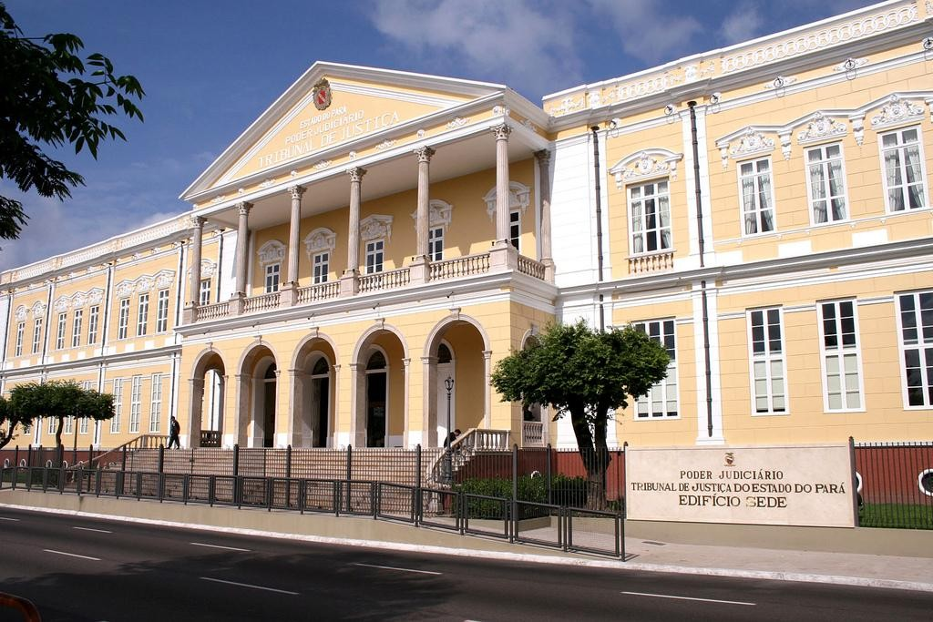
ABRIL 2018

Este Informativo de Jurisprudência do Tribunal de Justiça do Estado do Pará está disponibilizado no site eletrônico da Corte, tendo sua periodicidade mensal. Destina-se a divulgar decisões selecionadas do TJPA, de modo a manter atualizados os magistrados, servidores, operadores do Direito. Este Informativo foi criado para atender uma das atribuições do Serviço de Jurisprudência, como forma de termos um produto de divulgação de segundo grau de jurisdição.

Informativo de Jurisprudência do Tribunal de Justiça do Estado do Pará
ABRIL / 2 0 1 8

4ª CAMARA CIVEL ISOLADA
1ª TURMA DE DIREITO PRIVADO
1ª TURMA DE DIREITO PENAL

SECRETARIA 4ª CAMARA CIVEL ISOLADA
Apelação Cível nº 0030130-22.2009.814.0301
Desembargador Relator: José Maria Teixeira do Rosário
Acórdão n. 188164
EMENTA: APELAÇÃO CÍVEL. EXTINÇÃO DO PROCESSO SEM RESOLUÇÃO DO MÉRITO. ABANDONO DE CAUSA. INTIMAÇÃO PESSOAL DA PARTE. ARTIGO 267, III, §1º, CPC/73. RECURSO CONHECIDO E PROVIDO.
- Depreende-se dos autos que o juízo singular não observou a regra do §1º do artigo 267, III, do CPC/73, pois não procedeu de forma regular, antes da prolação da sentença, a intimação pessoal do requerente para que este pudesse se manifestar sobre o interesse no prosseguimento do feito.
- A decisão de primeiro grau merece ser anulada, já que a exigência do §1º do artigo 267 do Código de Processo Civil/73 não pode ser afastada pelo magistrado, uma vez que configura requisito indispensável à extinção do processo por abandono de causa.
- Recurso Conhecido e Provido.

1ª TURMA DE DIREITO PRIVADO
AGRAVO DE INTRUMENTO Nº 0011032-79.2016.814.0000
RELATORA: DESª. MARIA FILOMENA DE ALMEIDA BUARQUE
Acórdão n. 171549
EMENTA: AGRAVO DE INSTRUMENTO. AÇÃO DE BUSCA E APREENSÃO. TEORIA DO ADIMPLEMENTO SUBSTANCIAL NO CONTRATO DE FINANCIAMENTO. NÃO APLICABILIDADE NO CASO DOS AUTOS.
- Apenas quando diminuto o saldo remanescente em favor do credor de contrato de alienação fiduciária é que não se justifica o prosseguimento da ação de busca e apreensão. No caso dos autos não restou configurado o adimplemento substancial, visto que o agravado adimpliu apenas 80% do valor contratado.
Decisão reformada. Recurso a que se dá provimento.

1ª TURMA DE DIREITO PENAL
1ª CÂMARA CRIMINAL ISOLADA
EMBARGOS DE DECLARAÇÃO
PROCESSO Nº 0015059-49.2016.8.14.0051
COMARCA DE SANTARÉM/PA - 1ª VARA CRIMINAL
EMBARGANTE: D.S.I. (ADVOGADOS: VILNEY RODRIGUES CORDEIRO- OAB/PA Nº 20.036 E MEUBA CRISTINA DE MIRANDA FREIRE - OAB/PA Nº 20.731)
EMBARGADO: V. Acórdão nº 185.863, publicado no DJ 22/02/2018
PROCURADOR (A) DE JUSTIÇA: ANA TEREZA DO SOCORRO DA SILVA ABUCATER
RELATORA: DESª. MARIA EDWIGES DE MIRANDA LOBATO
Revisora da Apelação Penal embargada: JUÍZA CONVOCADA ROSI MARIA GOMES DE FARIAS
EMENTA: EMBARGOS DE DECLARAÇÃO. ESTUPRO DE VULNERÁVEL. ACÓRDÃO IMPUGNADO QUE DEU IMPROVIMENTO A APELAÇÃO PENAL DA DEFESA. MANUTENÇÃO DA CONDENAÇÃO. ALEGAÇÃO DE OMISSÃO QUANTO A APRECIAÇÃO DA TESE DE DESCLASSIFICAÇÃO DO CRIME DE ESTUPRO DE VULNERÁVEL PARA A FORMA TENTADA. INOCORRÊNCIA. 1. O Tribunal de Justiça do Estado do Pará se reportou às provas produzidas nos autos para confirmar a autoria delitiva atribuída ao embargante na sentença condenatória, atendendo ao comando constitucional do Livre convencimento motivado, contido no art. 93, inciso IX da Constituição Federal. 2. Ademais, no presente caso, deve-se ter em consideração que a indicação de elementos probatórios conducentes à configuração do delito em sua forma consumada automaticamente afasta a forma tentada, no que se pode concluir que a referida tese foi analisada por esta E. Turma. 3. O julgador não está obrigado a refutar expressamente todas as teses aventadas pela defesa, desde que pela motivação apresentada seja possível aferir as razões pelas quais acolheu ou rejeitou as pretensões deduzidas. EMBARGOS REJEITADOS, EM CONFORMIDADE COM O PARECER MINISTERIAL.

EDIÇÕES DO INFORMATIVO
Acesse as edições no site da Divisão de Registros de Acórdãos e Jurisprudência Visite nossa página: http://www.tjpa.jus.br/PortalExterno/institucional/Acordaos-e- Jurisprudencia/168242-Pesquisa-de-Jurisprudencia.xhtml

PODER JUDICIÁRIO
TRIBUNAL DE JUSTIÇA DO ESTADO DA PARÁ SERVIÇO DE JURISPRUDÊNCIA
Av. Almirante Barroso nº 3089 – Bairro: Souza – CEP: 66613-710 – Belém – PA. Telefone: (91) 3205-3266

